ШАДРИНСКИЙ ФИЛИАЛ

ГБПОУ «Курганский базовый медицинский колледж»

**СБОРНИК практических заданий**

**для выполнения студентами медицинского колледжа**

**специальности 31.02.02 «Акушерское дело»**

**на производственной практике**

ПМ 01. Медицинская и медико-социальная помощь женщине, новорожденному и семье при физиологическом течении беременности, родов и в послеродовом периоде

МДК 01.01 Физиологическое акушерство

МДК 01.02.Физиопсихо-профилактическая подготовка беременных к родам

МДК 01.03.Сестринский уход за здоровым новорожденным

3 курс 5 семестр очная форма обучения

Шадринск 2020

Сборник практических заданий для выполнения студентами медицинского колледжа специальности 31.02.02 «Акушерское дело» на производственной практике по ПМ 01. Медицинская и медико-социальная помощь женщине, новорожденному и семье при физиологическом течении беременности, родов и в послеродовом периоде МДК 01.01 Физиологическое акушерство. МДК 01.02.Физиопсихо-профилактическая подготовка беременных к родам. МДК 01.03.Сестринский уход за здоровым новорожденным 3 курс 5 семестр очная форма обучения / О. В. Антропова. – Шадринский филиал ГБПОУ КбМК. - Шадринск, 2020. - 48 с.

Сборник практических заданий предназначен для выполнения студентами медицинского колледжа специальности 31.02.02 «Акушерское дело» на производственной практике с целью закрепления знаний, формирования практических профессиональных умений, приобретения первоначального практического опыта по ПМ 01. Медицинская и медико-социальная помощь женщине, новорожденному и семье при физиологическом течении беременности, родов и в послеродовом периоде МДК 01.01 Физиологическое акушерство. МДК 01.02.Физиопсихо-профилактическая подготовка беременных к родам. МДК 01.03.Сестринский уход за здоровым новорожденным.

© Антропова О.В., 2020

© Шадринский филиал

ГБПОУ КбМК, 2020

**Задания по производственной практике**

**3 курс 5 семестр специальность «Акушерское дело»**

**Объем 108 часов (18 дней)**

**1. Задание.** Оформить «Титульный лист дневника по ПП»

**2.** **Задание.** Изучить файл «Инструкция» и заполнить (тезисно) лист дневника по ПП «Инструктаж по технике безопасности».

**3.** **Задание.** В дневнике по практике ежедневно отмечать следующее.

**Дневник по производственной практике**

1. График производственной практики

|  |  |  |  |
| --- | --- | --- | --- |
| Место практики | Дата | Количество  часов | Подпись методического руководителя |
| дистанционно | 00.00.20__ | 6 |  |

2. Дневник по учебной практике

**Содержание работы**

|  |  |  |  |
| --- | --- | --- | --- |
| **Дата** | **Содержание работы** | **Оценка** | **Подпись** |
|
| 00.00.  20___ | записать конкретизированный отчет о проделанной работе за день |  |  |

**4.** **Задание.** По окончании ПП заполнить следующее.

1. Отчет по Производственной практике (текстовой) – не менее объема предложенного в дневнике.

2. Характеристика студента о прохождении производственной практики по профилю специальности(провести самооценку).

3. Аттестационный лист по производственной практике: ФИО, таблицу **«**Освоенные профессиональные компетенции» (провести самооценку) – к концу практики уточню как заполнить.

**5.** **Задание.** Завести отдельную рабочую тетрадь в электронном виде для выполнения индивидуального учебного задания (прикрепить по окончании ПП в конец дневника).

**1 – 2 день производственной практики**

**Индивидуальное учебное задание**

**1. Вспомните строение женских наружных половых органов, подпишите**

|  |  |
| --- | --- |
| 1. ____________________________ 2. ____________________________ 3. ____________________________ 4. ____________________________ 5. ____________________________ 6. ____________________________ 7. ____________________________ 8. ____________________________ 9. ___________________________ 10. ___________________________ 11. ____________________________ | Описание: Рис. 190. Наружные половые органы (женские):1 - передняя спайка губ; 2 - клитор; 3 - большая половая губа; 4 - наружное отверстие мочеиспускательного канала;5 - преддверие влагалища; 6 - малая половая губа; 7 - отверстие влагалища; 8 - девственная плева; 9 - уздечка половых губ;10 - задняя спайка губ; 11 - отверстие заднего прохода |

**2. Вспомните строение и функции женской половой системы, заполните таблицу**

|  |  |  |
| --- | --- | --- |
| **Орган** | **Строение** | **Функция** |
| Яичники | Парные органы овальной формы в полости малого таза.  Яичники фиксированы брыжейкой и с помощью связок нижним краем соединены с маткой. От брыжейки к яичникам идут нервы и сосуды (ворота яичника).  Строение яичника:   * однослойный целомический (зародышевый) эпителий; * соединительнотканная (белочная) оболочка; * корковое вещество: соединительная ткань с многочисленными фолликулами разной степени зрелости; * мозговое вещество (центральная часть яичника): соединительная ткань с нервами и сосудами. | * экзокринная: образование яйцеклеток; * эндокринная: секреция женских половых гормонов (эстрогенов) |
| Маточные (фаллопиевы) трубы |  |  |
| Матка |  |  |
| Влагалище |  |  |
| Большие и малые половые губы |  |  |
| Бартолиновы железы |  |  |
| Клитор |  |  |

**3. Вспомните строение молочной железы, подпишите**

|  |  |
| --- | --- |
| 1. ____________________________ 2. ____________________________ 3. ____________________________ | Описание: Рис. 191. Молочная железа:1 - тело молочной железы; 2 - околососковый кружок молочной железы; 3 - сосок молочной железы |

**4. Решите тестовые задания.**

Задание: выберите один правильный ответ

**1. Наружные половые органы:**

а) влагалище

б) маточные трубы

в) клитор

г) молочные железы

**2. Внутренние половые органы:**

а) лобок

б) влагалище

в) мочевой пузырь

г) тазовая клетчатка

**3. Пространство между малыми половыми губами называется:**

а) мочеполовая диафрагма

б) акушерская промежность

в) девственная плева

г) половая щель

**4. Пространство между задней спайкой половых губ и заднепроходным отверстием называется:**

а) мочеполовая диафрагма

б) акушерская промежность

в) девственная плева

г) половая щель

**5. Во влагалище в норме среда:**

а) нейтральная

б) кислая

в) слабощелочная

г) щелочная

**6. Нормальная флора влагалища:**

а) эпителиальные клетки

б) палочки Дедерлейна

в) кишечные палочки

г) гормоны

**7. Слизистая оболочка матки:**

а) эндотелий

б) миометрий

в) эндометрий

г) параметрий

**8. Наружная оболочка матки:**

а) параметрий

б) периметрий

в) миометрий

г) эндометрий

**9. Парный трубчатый орган яйцевод – это:**

а) семявыносящие протоки

б) слуховые трубы

в) мочеточники

г) маточные трубы

**10. В яичниках образуются:**

а) ферменты

б) яйцеклетка и женские половые гормоны

в) сперматозоиды

г) форменные элементы крови

**5. Повторить манипуляции**

1. Алгоритм обследования молочных желез. Обучение женщин методике самообследования.

2. Алгоритм первого и второго приемов наружного акушерского исследования.

3. Алгоритм третьего и четвертого приемов наружного акушерского исследования.

4. Алгоритм пельвиометрии.

5. Алгоритм приемов наружного выделения отделившегося последа.

**6. Повторить теоретические вопросы**

1. Измерение базальной температуры. Построение графика, оценка результатов.

2. Околоплодные воды – образование, нормальное содержание к концу беременности, состав, физиологическое значение.

3. Плацента – формирование, строение, функции.

4. Критические периоды внутриутробного развития плода (предимплантационное развитие, имплантация, органогенез, фетальный период).

5. Методика забора материала из урогенитального тракта для бактериологического исследования.

**7. Составить профилактическую беседу с презентацией для женщин**

1. Прегравидарная подготовка, как правильно подготовиться к наступлению беременности.
2. Профилактика родовой боли. Современные методы обезболивания родов.

**3 – 4 день производственной практики**

**Индивидуальное учебное задание**

**1. Повторите теоретический материал**

**Менструальный цикл**

Менструальный цикл - одно из наиболее значимых проявлений сложных биологических процессов в организме женщины, характеризующихся циклическими изменениями функции репродуктивной, сердечно-сосудистой, нервной, эндокринной, иммунной и других систем организма, которые носят двухфазный характер, что связано с ростом и созреванием фолликула, овуляцией и развитием жѐлтого тела в яичниках. Их биологическое значение состоит в подготовке, осуществлении и контроле над процессами созревания яйцеклетки, еѐ оплодотворением и имплантацией зародыша в матке (рис).



Рис. Схема регуляции менструального цикла

Наиболее выраженные циклические изменения происходят в эндометрии. В отсутствие имплантации функциональный слой его отторгается, и цикл заканчивается менструальным кровотечением. Длительность одного менструального цикла определяют от первого дня наступившей менструации до первого дня следующей менструации. В норме у здоровых женщин он составляет 21–35 дней, при этом у большинства женщин (55–60%) менструальный цикл длится 28–30 дней.

Существует пять уровней в иерархии репродуктивной системы: органы ткани мишени, яичники, передняя доля гипофиза, гипофизотропная зона гипоталамуса и надгипоталамические церебральные структуры.

**Первый уровень** составляют органы ткани мишени, которые отвечают на воздействие половых стероидов посредством их связи с расположенными в цито-плазме клеток специфическими рецепторами, количество и активность которых в зависимости от фазы менструального цикла изменяется в соответствии с динамикой концентрации половых гормонов в течение менструального цикла. Помимо наружных и внутренних половых органов, к ним относят молочные железы, ЦНС, кожу и еѐ придатки, костную, мышечную и жировую ткань, а также слизистые оболочки мочевыводящих путей и толстой кишки. Кроме того, метаболизм клеток тканей-мишеней находится в зависимости от количества внутриклеточного цАМФ и межклеточных регуляторов — простагландинов (ПГ). По характеру морфофункциональных циклических изменений в эндометрии различают фазы пролиферации, секреции, десквамации и регенерации (рис).



Рис. Маточный и яичниковый циклы

Фаза пролиферации (фолликулярная) при 28-дневном цикле продолжается в среднем 14дней.

Сразу после менструации под влиянием постепенно повышающейся концентрации эстрадиола происходят бурный рост и пролиферация функционального слоя эндометрия и желѐз, которые удлиняются и разрастаются глубоко в подэпителиальном слое (строме). Спиральные артерии растут к поверхности от глубокого слоя эндометрия между удлиняющимися железами. Признак пролиферативного эндометрия - наличие митозов в эпителии. Непосредственно перед овуляцией железы эндометрия становятся максимально длинными, штопорообразно извитыми, спиральные артерии достигают поверхности эндометрия, становятся извитыми, сеть аргирофильных волокон концентрируется в строме вокруг желѐз эндометрия и кровеносных сосудов. Толщина функционального слоя эндометрия к концу фазы пролиферации составляет 4 – 5 мм.

Фаза секреции (лютеиновая) при 28-дневном цикле в среднем также длится 14 дней и непосредственно связана с активностью жѐлтого тела. Сразу после овуляции под влиянием постепенно повышающейся концентрации прогестерона эпителий желѐз начинает вырабатывать секрет, содержащий кислые гликозаминогликаны, гликопротеиды и гликоген.

Количество митозов в железистом эпителии уменьшается, и клетки формируют один цилиндрический слой внутри железы. Просвет желѐз расширяется, в них появляются крупные субнуклеарные вакуоли, содержащие гликоген и липиды.

В средней стадии фазы секреции (19–23--й дни), когда наряду с максимальной концентрацией прогестерона наблюдают повышение содержания эстрогенов, функциональный слой эндометрия становится более высоким, достигая 8–10 мм, и отчѐтливо разделяется на два слоя.

Глубокий (губчатый, спонгиозный) слой граничит с базальным, он содержит большое количество желѐз и небольшое — стромы. Плотный (компактный) слой составляет 20–25% толщины функционального слоя, в нѐм содержится меньше желѐз и больше клеток соединительной ткани. В просвете желѐз находится секрет, содержащий гликоген и кислые мукополисахариды. Наивысшую степень секреции наблюдают на 20–21-й день менструального цикла. К этому моменту в эндометрии накапливается максимальное количество протеолитических и фибринолитических ферментов. В строме возникают децидуальноподобные превращения — клетки компактного слоя становятся крупными, приобретая округлую или полигональную форму, характерный «пенистый вид», в их цитоплазме появляется гликоген. Спиральные артерии резко извиты, образуют «клубки» и обнаруживаются во всѐм функциональном слое. Вены расширены. В средней стадии фазы секреции происходит имплантация бластоцисты, наиболее благоприятный для этого период - 20–22-й дни (6–8-й дни после овуляции). Поздняя стадия фазы секреции (24–27--й дни) в связи с началом регресса жѐлтого тела и снижением концентрации продуцируемых им гормонов характеризуется нарушением трофики эндометрия и постепенным нарастанием в нѐм дегенеративных изменений. Уменьшается высота эндометрия (на 20–30% по сравнению со средней фазой секреции), строма функционального слоя сморщивается, усиливается складчатость стенок желѐз, они приобретают звѐздчатые или пилообразные очертания. Из зернистых клеток стромы эндометрия выделяются гранулы, содержащие релаксин, способствующий расплавлению аргирофильных волокон функционального слоя. На 26–27—й день цикла в поверхностных слоях компактного слоя наблюдают лакунарное расширение капилляров и очаговые кровоизлияния в строму. Состояние эндометрия, подготовленного таким образом к распаду и отторжению, называется анатомической менструацией и обнаруживается за сутки до начала клинической менструации.

В связи с регрессией и гибелью жѐлтого тела, что влечѐт за собой резкий спад концентрации гормонов, в эндометрии нарастают гипоксия и дегенеративные изменения. Длительный спазм артерий приводит к развитию стаза крови, образованию тромбов, повышению проницаемости и ломкости сосудов, кровоизлияниям в строму, лейкоцитарной инфильтрации. Развиваются некробиоз ткани и еѐ расплавление. Вслед за длительным спазмом сосудов наступает их паретическое расширение, сопровождающееся усиленным притоком крови и разрывом стенки сосудов. Происходит отторжение (десквамация) некротизированных отделов функционального слоя эндометрия, которое обычно заканчивается на 3--й день цикла. Фаза десквамации немедленно сменяется регенерацией слизистой оболочки из тканей базального слоя (краевых отделов желѐз). В физиологических условиях на 4--й день цикла вся раневая поверхность эндометрия эпителизируется. Во время беременности строма эндометрия — важный источник некоторых пептидов, особенно пролактина, соматомедина С (фактора, связывающего инсулиноподобный фактор роста) и пептида, подобного паратгормону.

**Второй уровень** — яичники, в которых непрерывно, начиная с внутриутробного периода и заканчивая глубокой старостью женщины, происходят рост и созревание фолликулов (фолликулогенез), а также взаимосвязанный с этим процессом синтез стероидов (стероидогенез). Фолликулогенез (рис) подразумевает собой цикл развития фолликула от примордиального до предовуляторного, с последующей овуляцией и образованием жѐлтого тела.



Рис. Схема развития фолликула.

У взрослой женщины ежемесячно созревают примерно 20 фолликулов, что биологически необходимо для быстрой регенерации эндометрия под воздействием суммарного количества синтезируемых ими эстрогенов. Однако, поскольку для человека типична беременность одним плодом, на протяжении менструального цикла овулирует только один фолликул, который получает наиболее адекватное кровоснабжение и имеет оптимальную чувствительность к рецепторам гонадотропинов. Это позволяет ему получить самую высокую митотическую активность, накопить максимальное количество фолликулостимулирующего гормона (ФСГ) в фолликулярной жидкости и осуществить самый интенсивный синтез эстрадиола и ингибина по сравнению со всеми другими растущими фолликулами. В результате они претерпевают атретические изменения на различных этапах созревания, а лидирующий фолликул становится доминантным и проходит полный цикл развития. Его размер к моменту овуляции в результате увеличения количества клеток гранулѐзы с 0,5 106 до 50 106 возрастает с 2 мм (примордиальный фолликул) до 20–22 мм, объѐм фолликулярной жидкости соответственно увеличивается в 100 раз.

Примордиальный фолликул состоит из яйцеклетки, окружѐнной одним рядом уплощѐнных клеток эпителия, выстилающих фолликул изнутри. В процессе созревания фолликула яйцеклетка увеличивается, клетки фолликулярного эпителия размножаются и округляются, образуется зернистый слой фолликула (strarum granulosum). В гранулѐзных клетках зреющего фолликула есть рецепторы к гонадотропинам, регулирующим процессы фолликуло и стероидогенеза. В толще зернистой оболочки в результате секреции и распада клеток фолликулярного эпителия и транссудата из кровеносных сосудов появляется жидкость.

Яйцеклетка оттесняется жидкостью к периферии, окружается 17–50 рядами клеток гранулѐзы.

Возникает яйценосный холмик (cumulus oophorus). Строма вокруг зреющего фолликула дифференцируется на наружное (tunica externa thecae folliculi) и внутреннее покрытие фолликула (tunica interna thecae folliculi). Когда фолликулярная жидкость начинает полностью окружать ооцит, зреющий фолликул превращается в зрелый (граафов пузырѐк). В фолликулярной жидкости резко увеличивается содержание эстрадиола и ФСГ.

Пропорциональный подъѐм концентрации E2 в периферической крови включает механизм обратной связи и стимулирует выброс лютеинизирующего гормона (ЛГ) и разрыв стенки фолликула ЛГ (овуляцию) в предварительно подготовленной области (стигме). Изменения в стенке фолликула (истончение и потенциальная возможность разрыва) обеспечиваются повышением активности фермента коллагеназы и протеолитических ферментов фолликулярной жидкости, а также ПГ-F2a и ПГ-E2, окситоцина и релаксина. На месте разорвавшегося фолликула образуется жѐлтое тело, клетки которого секретируют прогестерон, эстрадиол и андрогены. Полноценное жѐлтое тело образуется только тогда, когда в предовуляторном фолликуле содержится достаточное количество гранулѐзных клеток с высоким содержанием рецепторов к ЛГ.

Стероидные гормоны продуцируются клетками гранулѐзы, клетками thecae folliculi interna и, в меньшей степени, theca folliculi externa. Клетки гранулѐзы и тека-клетки преимущественно участвуют в синтезе эстрогенов и прогестерона, а клетки theca folliculi externa - в синтезе андрогенов. Исходный материал для всех стероидных гормонов - холестерол, образующийся из ацетата или липопротеидов низкой плотности, который поступает в яичник с током крови.

Андрогены синтезируются в тека-клетках под влиянием ЛГ и с током крови попадают в гранулѐзные клетки. Конечные этапы синтеза (превращение андрогенов в эстрогены) происходят под влиянием ферментов ароматаз, образующихся при участии ФСГ.

В клетках гранулѐзы образуется белковый гормон — ингибин, тормозящий выделение ФСГ. В фолликулярной жидкости, жѐлтом теле, матке и маточных трубах обнаружен окситоцин, который секретируется яичником и оказывает лютеолитическое действие, способствуя регрессу жѐлтого тела. Вне беременности в клетках гранулѐзы и жѐлтого тела в очень небольших количествах вырабатывается релаксин, в жѐлтом теле беременности его содержание возрастает во много раз. Релаксин оказывает токолитическое действие на матку и способствует овуляции.

**Третийуровень** — передняя доля гипофиза (аденогипофиз). Здесь секретируются гормоны, тропные для эндокринных желѐз:

* гонадотропины (ФСГ, ЛГ, пролактин);
* тиреотропный гормон (ТТГ);
* соматотропный гормон;
* адренокортикотропный гормон (АКТГ);
* меланоцитстимулирующий гормон.

ФСГ и ЛГ — гликопротеиды, пролактин — полипептид. Железамишень для ФСГ и ЛГ — яичник, синхронный выброс ЛГ и ФСГ способ-ствует овуляции. ФСГ стимулирует рост фолликула, пролиферацию клеток гранулѐзы, образование рецепторов ЛГ на поверхности клеток гранулѐзы. ЛГ увеличивает образование андрогенов в тека-клетках и синтез прогестерона в лютеинизированных клетках гранулѐзы после овуляции. Основная роль ПРЛ — стимуляция роста молочных желѐз и регуляция лактации. Он оказывает гипотензивное действие, даѐт жиромобилизующий эффект, контролирует деятельность жѐлтого тела.

Повышение уровня ПРЛ тормозит фолликулогенез и стероидогенез в яичниках.

**Четвѐртый уровень** репродуктивной системы — гипофизотропная зона гипоталамуса (рис), еѐ вентромедиальные, дорсомедиальные и аркуатные ядра, обладающие нейросекреторной активностью — способностью синтезировать либерины и статины (рилизинг-гормоны).



Рис. Гипофизотропная зона гипоталамуса

Выделен, синтезирован и описан ГнРГ (люлиберин), который стимулирует выделение клетками передней доли гипофиза ЛГ и, частично, ФСГ. ГнРГ из аркуатных ядер по аксонам нервных клеток попадает в терминальные окончания, тесно соприкасающиеся с капиллярами медиальной возвышенности гипоталамуса, которые формируют портальную кровеносную систему, объединяющую гипофиз и гипоталамус. Еѐ особенность — возможность тока крови в обе стороны, что важно для осуществления механизма обратной связи.

Нейросекрет гипоталамуса оказывает биологическое воздействие на организм различными путями. Основной путь — парагипофизарный— через вены, впадающие в синусы твѐрдой мозговой оболочки, а оттуда в ток крови. Трансгипофизарный путь — через систему воротной вены к передней доле гипофиза. Обратное влияние на гипоталамус половых стероидов осуществляется через вертебральные артерии. Секреция ГнРГ генетически запрограммирована и происходит в определѐнном пульсирующем ритме с частотой примерно один раз в час. Этот ритм получил название цирхорального (часового). Он формируется в пубертатном возрасте и считается показателем зрелости нейросекреторных структур гипоталамуса. Цирхоральная секреция ГнРГ запускает гипоталамо-гипофизарно- яичниковую систему. Под влиянием ГнРГ происходит выделение ЛГ и ФСГ из клеток передней доли гипофиза. В модуляции пульсации ГнРГ играет роль эстрадиол. Величина выбросов ГнРГ в предовуляторный период (на фоне максимального выделения эстрадиола) значительно выше, чем в раннюю фолликулиновую и лютеиновую фазы.

Частота выбросов остаѐтся прежней. В дофаминергических нейронах аркуатного ядра гипоталамуса есть рецепторы к эстрадиолу.

**Пятый уровень** регуляции менструального цикла — надгипоталамические церебральные структуры. Воспринимая импульсы из внешней среды и от интерорецепторов, они передают их через систему передатчиков нервных импульсов (нейротрансмиттеров) в нейросекреторные ядра гипоталамуса.

В эксперименте показано, что в регуляции функции гипоталамических нейронов, секретирующих ГнРГ, ведущая роль принадлежит дофамину, норадреналину и серотонину.

Функцию нейротрансмиттеров выполняют нейропептиды морфиноподобного действия (опиоидные пептиды) — эндорфины и энкефалины, регулирующие функцию гипофиза. Эндорфины подавляют секрецию ЛГ, а их антагонист — налоксон — приводит к резкому повышению секреции ГнРГ. Считают, что эффект опиоидов осуществляется в результате изменения содержания дофамина (эндорфины снижают его синтез, вследствие чего стимулируются секреция и выделение пролактина).

В регуляции менструального цикла участвует кора большого мозга. Существуют данные об участии амигдалоидных ядер и лимбической системы в нейрогуморальной регуляции менструального цикла. Электрическое раздражение амигдалоидного ядра (в толще больших полушарий) вызывает в эксперименте овуляцию. Нарушения овуляции наблюдают при стрессовых ситуациях, перемене климата, ритма работы. Нарушения менструального цикла реализуются через изменение синтеза и потребления нейротрансмиттеров в нейронах мозга.

Таким образом, репродуктивная система представляет собой суперсистему, функциональное состояние которой определяется обратной связью входящих в неѐ подсистем, как отрицательной, так и положительной (овуляция). Регуляция внутри этой системы может идти:

* по длинной петле обратной связи (гормоны яичника и ядра гипоталамуса; гормоны яичника и гипофиз);
* по короткой петле (передняя доля гипофиза и гипоталамус);
* по ультракороткой петле (ГнРГ и нервные клетки гипоталамуса).

Помимо изменений в системе «гипоталамус–гипофиз–яичники» и в органах мишенях на протяжении менструального цикла происходят изменения функционального состояния многих систем организма, которые у здоровой женщины находятся в пределах физиологических границ.

В ЦНС во время менструаций обнаружена некоторая тенденция к преобладанию тормозных реакций, снижению силы двигательных реакций. В фазе пролиферации отмечают преобладание тонуса парасимпатического отдела вегетативной нервной системы, в то время как в секреторной фазе — симпатического. Состояние сердечно- сосудистой системы в течение менструального цикла характеризуется волнообразными функциональными колебаниями. В 1-й фазе цикла капилляры несколько сужены, тонус всех сосудов повышен, ток крови быстрый, во 2-й фазе — капилляры несколько расширены, тонус сосудов снижен, ток крови не всегда равномерный. Показатели гемоглобина (Hb) и количества эритроцитов наиболее высоки в первый день менструального цикла. Самое низкое содержание Hb отмечают на 24-й день цикла, а эритроцитов — ко времени овуляции. На протяжении менструального цикла меняется концентрация микроэлементов, азота, натрия, жидкости. Известны колебания настроения и нарушения когнитивных функций у женщин в предменструальном периоде.

**2. Опишите нормальный менструальный цикл, вписав указанные характеристики.**

**Нормальный менструальный цикл**

Возраст менархе _________________

Продолжительность цикла________________

Продолжительность менструации_____________

Обьем кровопотери __________мл

Обильность____________

Болезненность_____________

Регулярность_______________

**3. Собрать анамнез менструальной функциии (смотри ситуации ниже), заполнив бланк:**

Менстрацация с __________лет, установились________________.

По__________________дней, через ______________________дней.

Регулярность____________________, обильность________________,

болезненность_________________.

ПДПМ____________________.

Фаза_________________

(При возможности укажите предположительную фазу менструального цикла).

**4. Проанализировать полученные данные – нормальный цикл или есть отклонения от нормы (или патология), в чем именно.**

**Ситуация 1.**

На приеме в женской консультации пациентка 29 лет, первый день последней менструации у нее 10.08.2020, половой жизнью не живет, девственница. Со слов пациентки менструации приходят иногда раз в месяц иногда раз в три месяца и так было всегда, с тех пор как они начались в 12 лет. Продолжительность кровяных выделений 5 дней, боли не испытывает, использует три дневных прокладки в день (4-5 капель) и одну ночную за ночь.

**Ситуация 2.**

На приеме в женской консультации пациентка 30 лет, первый день последней менструации 5 дней назад. Кровяные выделения до сих пор. Обычно длятся до 5-6 дней, беспокоят ноющие боли внизу живота, в связи с которыми пропускает работу, принимает обезболивающие препараты, выделения при этом умеренные по количеству. Приходят менструации раз в 28 дней, начались в 11 лет и через полгода стали регулярными.

**Ситуация 3.**

На приеме в женской консультации пациентка 32 лет, менструации начались в 16 лет и два года были нерегулярными, после этого приходят раз в 30 дней, выделения продолжаются 7-8 дней, умеренные, боли не беспокоят, последняя менструация была три недели назад.

**Ситуация 4.**

На приеме в женской консультации пациентка 35 лет, первый день последней менструации был 10.09.20, начались менструации в 12 лет, сразу стали регулярными, выделения длятся 3-4 дня, каждые 28-29 дней, в эти дни беспокоит только то, что приходится менять прокладку или тампон каждые два часа, даже ночную, так как она переполняется.

**Ситуация 5.**

На приеме в женской консультации пациентка 25 лет, последняя менструация началась неделю назад, закончилась два дня назад и всегда ее длительность примерно такая. Начинается менструация каждые 28 дней, выделений не много, ничего не беспокоит. Первая менструация была в 10 лет и с тех пор ничего не изменилось.

**5. Заполните таблицу**

Фазы менструального цикла, их продолжительность и особенности гормонального фона

|  |  |  |  |
| --- | --- | --- | --- |
| Половины цикла | Фазы с учетом физиологических изменений | | Характеристика гормонального фона |
| в эндометрии | в яичниках |
| 1–14 день | 1.1. | 1. |  |
| 1.2. |  |
| 2.3. |  |
| 15–28 день | 2.4. | 2. | Все эстрогены, а также ЛГ и ФСГ начинают стремительное снижение к своим минимумам, и в это время главную роль завоевывает прогестерон, пик которого приходится примерно на 22 день цикла. В этот момент у ряда женщин развивается ПМС — предменструальный синдром. |

**6. Решите тестовые задания**

**Задание: выбери правильный ответ**

**1. Менструальный цикл – это:**

а) прикрепление яйцеклетки к стенки матки

б) выход яйцеклетки из фолликула

в) циклические изменения в репродуктивной системе женщины

г) захват яйцеклетки из брюшной полости

**2. Длительность менструального цикла в норме:**

а) 17 - 20 дней

б) 21-35 дней

в) 28-40 дней

г) 40-45 дней

**3. Продолжительность самого короткого менструального цикла в норме:**

а) 18 дней

б) 28 дней

в) 24 дня

г) 21 день

**4. Название первой менструации:**

а) menses

б) менархе

в) аменорея

г) менопауза

**5. Продолжительность нормальной менструации в среднем:**

а) 1 - 2 дня

б) 3 - 5 дней

в) 8 - 10 дней

г) 10 - 14 дней

**6. В первой фазе менструального цикла:**

а) секреция гестагенов достигает максимальных значений

б) базальная температура не превышает 37°С

в) наблюдается относительная базальная гипертермия (37,2 - 37,6°С)

г) происходит рост и интенсивное развитие базального слоя эндометрия

**7. Во второй фазе менструального цикла:**

а) секреция гестагенов достигает максимальных значений

б) происходит рост и интенсивное развитие базального слоя эндометрия

в) наблюдается относительная базальная гипертермия (37,2 - 37,6°С)

г) базальная температура не превышает 37°С

**8. Продолжительность самого длинного менструального цикла в норме:**

а) 28 дней

б) 35 дней

в) 21 день

г) 42 дня

**9. Количество теряемой крови при нормальной менструации:**

а) 10 - 20 мл

б) более 500 мл

в) 200 - 300 мл

г) 50 - 70 мл

**10. Как считается менструальный цикл?**

а) время от начала до окончания менструации

б) время от начала менструации до первого дня следующей менструации

в) время от первого до последнего дня менструации

г) время от последнего дня менструации до первого дня следующей менструации

**7. Повторить манипуляции**

1. Техника постановки теста на беременность.
2. Показания, условия, подготовка, особенности проведения амниотомии.
3. Показания, условия, подготовка, техника операции, послеоперационный уход при эпизио-, перинеотомии.
4. Подготовка набора инструментов, материала, медикаментов для осмотра и восстановления родовых путей.
5. Подготовка инструментария, медикаментов, материала и участие в выполнении операции – ручное отделение и выделение последа.

**8. Повторить теоретические вопросы**

1. Нормативные документы при работе с беременными в женской консультации (индивидуальная карта беременной и родильницы, правила оформления).
2. Кратность посещения беременными женской консультации по триместрам. Обследование беременных женщин.
3. Понятие - родовая опухоль, определение, причины возникновения.
4. Характеристика современных антисептиков, используемых для дезинфекции и стерилизации.
5. Заполнение гравидограммы и оценка результатов.

**9. Составить профилактическую беседу с презентацией для женщин**

1. Гигиена послеродового периода.

2. Психологическая поддержка родителей в формировании привязанности к ребёнку в семье.

**5 – 6 день производственной практики**

**Индивидуальное учебное задание**

**1. Изучите** учебное пособиедля самоподготовки студентов к практическим занятиям «**Планирование семьи. Контрацепция»**

**2. Решение ситуационных задач**

**Задача 1**

Студентка колледжа 19 лет предъявляет акушерке ФАП жалобу на нерегулярные месячные.

При сборе репродуктивного анамнеза выяснено:

* менструации с 12 лет, по 3-3,5 дня, безболезненные, умеренные, через неопределенные промежутки времени (от 20 до 40 суток);
* половой жизнью живет регулярно вне брака в течение 2 лет;
* беременностей в анамнезе не было;
* контрацептивы не применяла никогда.

В настоящее время решила вступить в законный брак, но желает предохраняться от беременности в течение года.

**Задание -** обучите пациентку вопросам планирования семьи, дайте совет по сохранению репродуктивного здоровья, в случае необходимости порекомендуйте наиболее приемлемый низкоэффективный метод контрацепции.

**Задача 2**

Кормящая мама ребенка 2 месяцев обратилась к акушерке ФАП с просьбой о подборе контрацептива.

При сборе репродуктивного анамнеза выяснено:

* менструации с 13 лет, по 3,5 дня, безболезненные, умеренные, до родов через 28 дней;
* половой жизнью живет регулярно в течение 5 лет в браке;
* беременностей в анамнезе две, обе закончились родами;
* в настоящее время кормит ребенка грудью по первому требованию, без ночных перерывов;
* половой жизнью после родов не жила.

**Задание -** обучите пациентку вопросам планирования семьи, дайте совет по сохранению репродуктивного здоровья, в случае необходимости порекомендуйте наиболее приемлемый низкоэффективный метод контрацепции.

**Задача 3**

Пациентка 22 лет просит у акушерки рекомендаций по контрацепции. При сборе репродуктивного анамнеза выяснено:

* менструации с 12 лет, по 3-3,5 дня, безболезненные, умеренные, регулярные;
* половой жизнью живет регулярно вне брака в течение 4 лет;
* беременностей в анамнезе 2, закончились абортами по желанию.

**Задание -** обучите пациентку вопросам планирования семьи, дайте совет по сохранению репродуктивного здоровья, в случае необходимости порекомендуйте наиболее приемлемый низкоэффективный метод контрацепции.

**Задача 4**

Какой метод контрацепция Вы порекомендуете применить молодой девушке 20 лет не живущей регулярно половой жизнью, не замужем? Почему?

**Задача 5**

Какой метод контрацепции Вы порекомендуете молодой девушке 22 лет находящейся замужем, но не желающей на период учебы иметь детей? Почему?

**Задача 6**

Какой метод контрацепции Вы порекомендуете женщине 26 лет, находящейся замужем и имеющей одного ребенка, которая не желает на данное время иметь больше детей и не страдает воспалительными заболеваниями репродуктивной системы? Почему?

**Задача 7**

Какой метод контрацепции Вы порекомендуете женщине 35 лет, имеющей троих детей и не желающей больше иметь детей. Из анамнеза: последняя беременность протекала крайне тяжело и врач не рекомендует больше иметь детей, что связано с состоянием здоровья?

**3. Кроссворд по предмету на тему «Репродуктивное здоровье»**

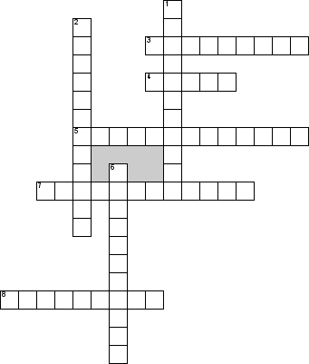

**По горизонтали**

3. Охрана репродуктивного здоровья предусматривает предупреждение и лечение

4. Центральный компонент охраны репродуктивного здоровья- планирование

5. Планирование семьи предотвращает ... беременность

7. Фактор влияющий на репродуктивное здоровье, связанный с предками

8. В каком возрастном периоде начинается репродукция

**По вертикали**

1. Метод контрацепции для мужчин

2. Планирование семьи позволяет планировать

6. Процесс воспроизводства

**4. Решите тестовые задания**

Задание: выберите один правильный ответ

**1. Следующие методы контрацепции относятся к надежным:**

а) температурный

б) прерывание полового сношения

в) гормональный

г) женская и мужская стерилизация

д) применение презерватива

е) применение спермицидов

**2. Следующие методы контрацепции относятся к средненадежным:**

а) температурный

б) прерывание полового сношения

в) гормональный

г) женская и мужская стерилизация

д) применение презерватива

е) применение спермицидов

**3. Следующие методы контрацепции относятся к малонадежным:**

а) температурный

б) прерывание полового сношения

в) гормональный

г) женская и мужская стерилизация

д) применение презерватива

е) применение спермицидов

**4. Почему некоторые из гормональных контрацептивов называются комбинированными?**

а) они сочетают в себе несколько видов гормонов

б) они комбинируют другие эффекты, например, улучшают общее состояние

в) их можно использовать одновременно с другими препаратами

г) все ответы верны

**5. Как не забыть вовремя принять очередную таблетку?**

а) можно ставить будильник

б) нужно привязать прием к любой ежедневной привычке

в) стоит класть упаковку с таблетками на видное место

г) все ответы верны

**6. Экстренная контрацепция применяется:**

а) во время полового акта

б) непосредственно перед незащищенном половым актом

в) после защищенного полового акта в течении 24 часов

г) после не защищенного полового акта в течении 72 часов

д) после незащищенного полового акта через 1 неделю

**7. Методы естественного планирования семьи все перечисленное, кроме:**

а) метод лактационной аменореи

б) прерванный половой акт

в) температурный метод

г) барьерный метод

д) абстиненции

**8. Какой метод контрацепции самый надежный?**

а) спермициды

б) прерванный половой акт

в) календарный метод

г) стерилизация

**9. Куда нужно помещать диафрагму?**

а) на пенис

б) в матку, это делает только гинеколог

в) в районе входа во влагалище - она растягивается и работает как презерватив

г) ею нужно закрывать шейку матки

**10. Сколько в семье должно быть детей, чтобы разрешили сделать стерилизацию/вазэктомию в России?**

а) двое

б) можно только многодетным

в) нисколько - никаких ограничений нет

г) если нет медицинских показаний, это запрещено

**5. Повторить манипуляции**

1. Приемы Леопольда-Левицкого.
2. Биомеханизм родов в переднем виде затылочного предлежания.
3. Определение предполагаемой массы плода по Якубовой, Жорданиа, Ланковицу.
4. Интерпретация результатов КТГ. Критерии нормальной, сомнительной, патологической КТГ.
5. Ведение 2 периода родов.

**6. Повторить теоретические вопросы**

1. Анатомия женского таза.

2. Система эпидемиологического надзора за внутрибольничными инфекциями. Факторы, обуславливающие высокие уровни заболеваемости ВБИ.

3. Репродуктивные возможности женщины в различные периоды жизни.

4. Менструальный цикл. Внешние параметры нормального менструального цикла.

5. Уровни регуляции функционирования репродуктивной системы.

**7. Составить профилактическую беседу с презентацией для женщин**

1. Грудное вскармливание. Техника сцеживания молочных желез. Уход за молочнымижелезами.
2. Профилактика гипогалактии, трещин сосков, лактационного мастита.

**7 – 8 день производственной практики**

**Индивидуальное учебное задание**

**1. Работа с глоссарием**

1. КОНТРАКЦИЯ -_______________________________________________________________

________________________________________________________________________________

1. РЕТРАКЦИЯ - ________________________________________________________________

________________________________________________________________________________

3.ДИСТРАКЦИЯ - _______________________________________________________________

________________________________________________________________________________

4.ПОЯС СОПРИКОСНОВЕНИЯ -__________________________________________________

________________________________________________________________________________

5.ПЕРЕДНИЕ ВОДЫ – ____________________________________________________________

________________________________________________________________________________

6.ПЛОДНЫЙ ПУЗЫРЬ – __________________________________________________________

________________________________________________________________________________

7.ВНУТРИМАТОЧНОЕ ДАВЛЕНИЕ – ___________________________________________

________________________________________________________________________________

8.ВРЕЗЫВАНИЕ ГОЛОВКИ- ______________________________________________________

________________________________________________________________________________

9.ПРОРЕЗЫВАНИЕ ГОЛОВКИ- ___________________________________________________

________________________________________________________________________________

**2. Ответьте на поставленные вопросы**

**Общая характеристика I периода родов**

* 1. Название - _____________________________________________________
  2. Начало и конец - ________________________________________________

__________________________________________________________________

* 1. Какими физиологическими процессами достигается (механизм) - _______

__________________________________________________________________

* 1. Продолжительность у первородящих и повторнородящих- ____________

__________________________________________________________________

* 1. Родовые изгоняющие силы - ______________________________________

__________________________________________________________________

* 1. Положение пациентки. __________________________________________

__________________________________________________________________

* 1. Ощущения роженицы. ___________________________________________

__________________________________________________________________

**Характеристика отдельных компонентов.**

**Главные силы**

* 1. Схватки или сократительная деятельность матки (СДМ):

а) общая характеристика:

1. _______________________________________________________________ 2._________________________________________________________________

3._________________________________________________________________ 4._________________________________________________________________ 5._________________________________________________________________ 6._________________________________________________________________

б) отличие схваток от схваток-предвестников- __________________________

__________________________________________________________________

в) характеристика схваток, или СДМ

1. в начале 1 периода - ______________________________________________

2. в конце 1 периода- _______________________________________________

г) методы регистрации и их цели- ____________________________________

__________________________________________________________________

* 1. Шейка матки - главная цель 1 периода

а) динамика раскрытия (у перво и повторнородящих) - ___________________

___________________________________________________________________

___________________________________________________________________

б) механизмы лежащие в основе - _____________________________________

__________________________________________________________________

в) методы регистрации: наружные и внутренние, их цели - _______________

__________________________________________________________________

**Дополнительные силы**

* 1. Воды и оболочки:

а) формирование образований________________________________________

б) разрыв и отхождение в норме ______________________________________

в) наблюдение за состоянием_________________________________________

* 1. Головка:

а) динамика продвижения:

1. нахождение в начале 1 периода - ____________________________________

2. нахождение в конце 1 периода - _____________________________________

4. регистрация продвижения наружными и внутренними методами- ________

__________________________________________________________________

б) понятие пояса соприкосновения- ___________________________________

в) понятие проводной точки и точки фиксации- _________________________

* 1. Признаки полного раскрытия шейки матки-__________________________

__________________________________________________________________

13.Задачи медработников в 1 периоде родов - ___________________________

__________________________________________________________________

__________________________________________________________________

**3. Рассмотрите картинку и ответьте на вопросы**

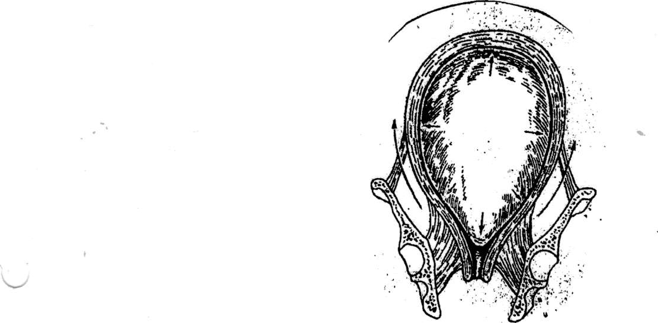

1.Назовите период родов __________________________________________

2.Какие силы действуют? __________________________________________

3.Какая физическая сила возникает в результате действия этих сил? ______

_________________________________________________________________

4.Они усиливают или ослабляют друг друга? ___________________________

__________________________________________________________________

5.Что является результатом этих сил? __________________________________

__________________________________________________________________

**4. Рассмотрите картинку и ответьте на вопросы**

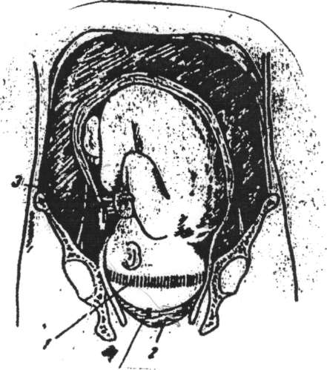

1.Какой период родов?____________________________________________

2.Назовите объекты:

1 - ____________________________________________________

2 - ____________________________________________________

3 - ____________________________________________________

4 - ____________________________________________________

3.Поставьте диагноз по данным наружного исследования ________________

__________________________________________________________________

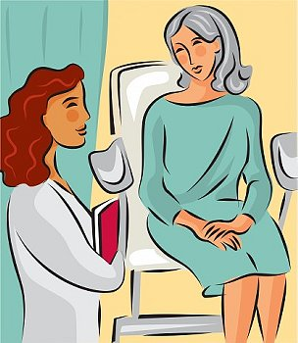**5. Решить ситуационную задачу**

Первородящая 22 лет поступила на ФАП спустя 4 часа от начала регулярных схваток.

Общее состояние: АД=120/80 мм.рт.ст., пульс 64 уд. в мин.

Положение плода продольное, головка прижата ко входу в малый таз. Сердцебиение плода ясное, ритмичное, 130 уд. в мин.

Данные влагалищного исследования: влагалище не рожавшей, шейка матки сглажена, края ее тонкие, открытие 2 см. Плодный пузырь цел, напряжен во время схватки. Предлежит головка, прижатая ко входу в малый таз. Швы и роднички определить не удается из-за малой степени раскрытия. Мыс не достижим.

* + - 1. Поставить диагноз________________________________________________

__________________________________________________________________

* + - 1. Сколько роженица в родах ________________________________________
      2. Определить характер родовой деятельности _________________________

__________________________________________________________________

4. Провести обезболивание родовой деятельности _________________________

__________________________________________________________________

__________________________________________________________________

**6. Решить кроссворд**

|  |  |  |  |  |  |  |  |  |  |  |  |  |  |  |  |  |  |  |  |  |  |  |  |  |  |  |  |  |  |
| --- | --- | --- | --- | --- | --- | --- | --- | --- | --- | --- | --- | --- | --- | --- | --- | --- | --- | --- | --- | --- | --- | --- | --- | --- | --- | --- | --- | --- | --- |
|  |  |  |  |  |  |  |  |  |  |  |  | **6** |  |  |  |  |  |  |  |  | **9** |  |  |  |  |  |  |  |  |
|  |  |  |  |  |  |  |  | **7** |  |  |  |  |  |  |  |  |  |  | **11** |  |  |  |  | **14** |  |  |  |  |  |
|  |  |  |  |  |  |  |  |  |  |  |  |  |  |  |  |  |  |  |  |  |  |  |  |  |  |  |  |  | **17** |
|  |  |  |  |  |  |  |  |  |  | **8** |  |  |  |  |  |  |  |  |  |  |  |  |  |  |  | **18** |  |  |  |
|  |  |  |  |  |  |  |  |  |  |  |  |  |  |  |  |  |  |  |  |  |  |  | **15** |  |  |  |  |  |  |
|  | **4** |  |  |  |  |  |  | **10** |  |  |  |  |  |  |  |  |  |  |  |  |  |  |  |  |  |  |  |  |  |
|  |  |  |  |  |  |  |  |  |  |  |  |  |  |  |  |  |  |  |  |  |  |  |  |  |  |  |  |  |  |
|  |  |  |  |  |  | **3** |  |  |  | **12** |  |  |  | **16** |  |  |  |  |  |  |  |  |  |  |  |  |  |  |  |
|  |  |  |  |  | **5** |  |  |  |  |  |  |  |  |  |  |  |  |  |  |  |  |  |  |  |  |  |  |  |  |
|  |  |  |  | **2** |  |  |  |  |  |  |  |  |  |  |  |  |  |  |  |  |  |  |  |  |  |  |  |  |  |
|  |  |  |  |  |  |  |  |  |  |  |  |  |  |  |  |  |  |  |  |  |  |  |  |  |  |  |  |  |  |
| **1** |  |  |  |  |  |  |  |  |  |  |  |  |  |  |  |  |  |  |  |  |  |  |  |  |  |  |  |  |  |
|  |  |  |  |  |  |  |  |  |  |  |  |  |  |  |  |  |  |  |  |  |  |  |  |  |  |  |  |  |  |
|  |  |  |  |  |  |  |  |  |  |  |  |  |  |  |  |  |  | **13** |  |  |  |  |  |  |  |  |  |  |  |
|  |  |  |  |  |  |  |  |  |  |  |  |  |  |  |  |  |  |  |  |  |  |  |  |  |  |  |  |  |  |
|  |  |  |  |  |  |  |  |  |  |  |  |  |  |  |  |  |  |  |  |  |  |  |  |  |  |  |  |  |  |
|  |  |  |  |  |  |  |  |  |  |  |  |  |  |  |  |  |  |  |  |  |  |  |  |  |  |  |  |  |  |
|  |  |  |  |  |  |  |  |  |  |  |  |  | **19** |  |  |  |  |  |  |  |  |  |  |  |  |  |  |  |  |
|  |  |  |  |  |  |  |  |  |  |  |  |  |  |  |  |  |  |  |  |  |  |  |  |  |  |  |  |  |  |
|  | **20** |  |  |  |  |  |  |  |  |  |  |  |  |  |  |  |  |  |  |  |  |  |  |  |  |  |  |  |  |

**По горизонтали:**

1.Какая нормальная беременность, при которой плодное яйцо располагается в матке?

5. Внедрение плодного яйца в слизистую оболочку матки это-

7. Отсутствие беременности у пары, имеющей регулярные половые контакты в течение двух лет это-

8. Состояние женщины в период между оплодотворением и родами. В среднем длится 280 дней это?

10. Какая рука кладётся в раскрытом виде на промежность?

13.Близнецы соединенные между собой какой-либо частью тела вследствие нарушения их развития

15. К признакам переношенности плода относится симптом ?

19. Какой триместр в котором предлежащая часть плода опускается и давит на мочевой пузырь?

20. Первый период родов называется периодом-

**По вертикали:**

2. Раскрытие шейки матки на 5-6 поперечных пальцев считается…

3. Второй период называется периодом-……

4. Что делает при отделении плаценты, дно матки?

6.Опущение дна матки, отхождение слизистой «пробки», снижение веса, все это –

9. Беременность протекающая с теми или иными осложнениями со стороны матери и/или ребенка является?

11. Третий период родов это?

12. 2-3 мл 5% р-ра какой кислоты назначают для профилактики гипоксии плода ?

14. Какие причины служат понижению тонуса миометрия, плодового яйца?

16. Рождённый послед осматривают на….

17 Нормально протекающая беременность, заканчивающаяся нормальными родами с рождением здорового ребенка является?

18. По какой шкале производят оценку новорожденного?

**7. Решите тестовые задания**

Задание: выберите один правильный ответ

**1. Тошнота является признаком беременности:**

а) достоверным

б) вероятным

в) сомнительным

г) обязательным

**2. Вероятным признаком беременности является:**

а) слюнотечение

б) задержка месячных

в) рвота

г) вкусовые причуды

**3. Достоверным признаком беременности является:**

а) увеличение матки

б) задержка месячных

в) увеличение молочных желез

г) выслушивание сердцебиения плода

**4. Продолжительность нормальной беременности:**

а) 250 дней

б) 280 дней

в) 350 дней

г) 380 дней.

**5. Повторнородящие женщины начинают ощущать шевеление плода, начиная:**

а) с 8 недель

б) с 18 недель

в) с 12 недель

г) с 22 недель

**6. Нормальным можно считать сердцебиение плода:**

а) 165 уд/мин

б) 140 уд/мин

в) 115 уд/мин

г) 95 уд/мин.

**7. Отношение спинки плода к передней или задней стенки матки называется:**

а) предлежанием

б) положением

в) видом

г) позицией

**8. Третий прием Леопольда-Левицкого позволяет выявить:**

а) положение плода

б) предлежание плода

в) позицию плода

г) вид позиции

**9. Положение, позиция и вид плода определяется приемом Леопольда-Левицкого (номер):**

а) 1

б) 4

в) 3

г) 2

**10. При первой позиции плода:**

а) спинка обращена вправо при продольном положении

б) спинка обращена влево при продольном положении

в) головка обращена вправо при поперечном положении

г) ягодички обращены влево при поперечном положении

**8. Повторить манипуляции**

1. Активное ведение 3 периода родов.
2. Биомеханизм родов в заднем виде затылочного предлежания.
3. Правила заполнения партограммы.
4. Акушерское пособие при физиологических родах.
5. Осмотр наружных половых органов, осмотр шейки матки в зеркалах, влагалищно-абдоминальное (двуручное) исследование.

**9. Повторить теоретические вопросы**

1. Цикличность деятельности репродуктивной системы. Яичниковый, маточный цикл.
2. Зачатие. Периоды внутриутробного развития.
3. Плацента. Формирование, строение, функции.
4. Околоплодные воды, образование, количество, функции. Пуповина, строение, функции.
5. Особенности раскрытия шейки матки у перво- и повторнородящих.

**10. Составить профилактическую беседу с презентацией для женщин**

1. Лактационный криз, особенности адекватного поведения при лактационном кризе.
2. Как подготовить в домашней обстановке помещение для новорожденного.

**9 – 10 день производственной практики**

**Индивидуальное учебное задание**

**1. Ответьте на поставленные вопросы**

**Общая характеристика II периода родов.**

1. Название- _______________________________________________________
2. Начало и конец - ________________________________________________

__________________________________________________________________

1. Изгоняющие силы - _____________________________________________

__________________________________________________________________

1. Пациентка называется____________________________________________

ребенок называется______________________________________________

1. Положение роженицы ____________________________________________

__________________________________________________________________

1. Ощущения роженицы ____________________________________________

__________________________________________________________________

1. Поведение роженицы ____________________________________________
2. Принципы ведения периода __________________________________

__________________________________________________________________

1. Задачи медработников во втором периоде ___________________________

__________________________________________________________________

**Физиологические процессы**

1. Почему возникают потуги? ________________________________________

__________________________________________________________________

1. Почему потуги управляемы волей женщины и почему их можно вызвать?

__________________________________________________________________

__________________________________________________________________

1. Физиологическое состояние роженицы - _____________________________

__________________________________________________________________

1. Есть ли контракция?______________________________________________

Есть ли ретракция? _______________________________________________

Есть ли дистракция? ______________________________________________

**Клиническое течение**

1. Понятие врезывания -____________________________________________

__________________________________________________________________

1. Понятие прорезывания - __________________________________________

__________________________________________________________________

1. Моменты механизма родов - _______________________________________

__________________________________________________________________

1. Как идёт 3 момент механизма родов? _______________________________

__________________________________________________________________

1. Как идёт 4 момент механизма родов? _______________________________

__________________________________________________________________

1. Куда повернётся личико? _________________________________________

**Акушерская тактика**

1. Принципы ухода за роженицей: профилактика травматизма ____________

__________________________________________________________________

1. Принципы ухода за плодом: профилактика травматизма и асфиксии _____

__________________________________________________________________

1. Принципы акушерского пособия в родах - ___________________________

__________________________________________________________________

1. Профилактика травматизма матери в акушерском пособии - ___________

__________________________________________________________________

1. Профилактика травматизма плода в акушерском пособии- _____________

__________________________________________________________________

**2. Установить соответствие между картинками и вариантами ответов.**

1. Прорезывание

2. Врезывание

**А.___________________________**

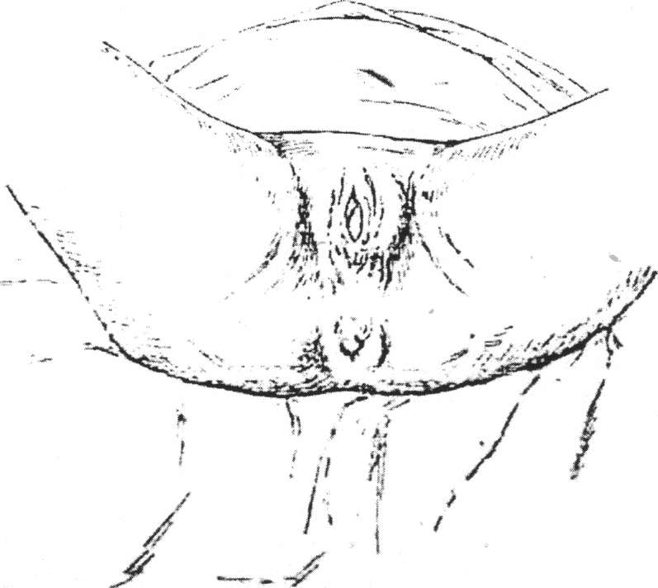

**Б. ____________________________**

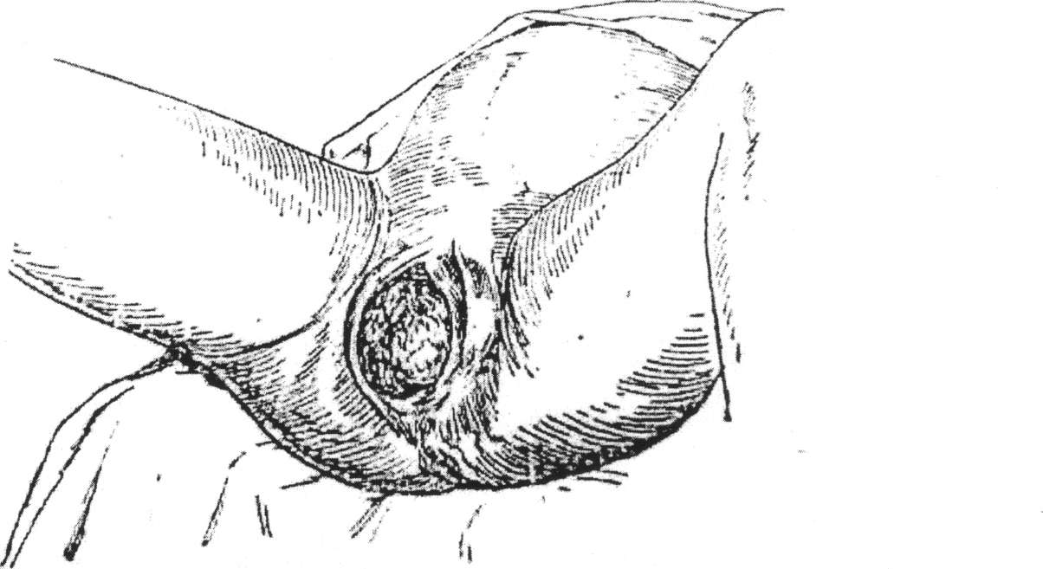

**3. Рассмотрите картинку и ответьте на вопросы**

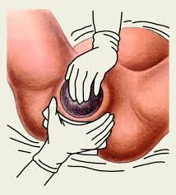

1. Что делает акушерка? _________________________________________

_________________________________________________________________

_________________________________________________________________

1. Какую команду выполняет роженица? ___________________________

_________________________________________________________________

_________________________________________________________________

1. С целью профилактики чего это делается? _______________________

________________________________________________________________

________________________________________________________________

**4.Рассмотрите картинку и ответьте на вопросы**

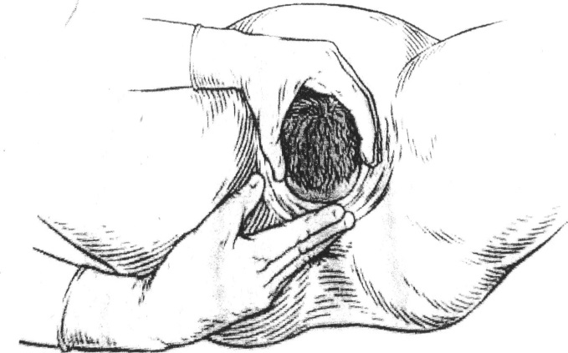

* + 1. Что делает акушерка? _________________________________________

_________________________________________________________________

_________________________________________________________________

* + 1. Какую команду выполняет роженица? ___________________________

_________________________________________________________________

_________________________________________________________________

* + 1. С целью профилактики чего это делается? _______________________

________________________________________________________________

________________________________________________________________

**5. Рассмотрите картинки и ответьте на вопросы**

**1.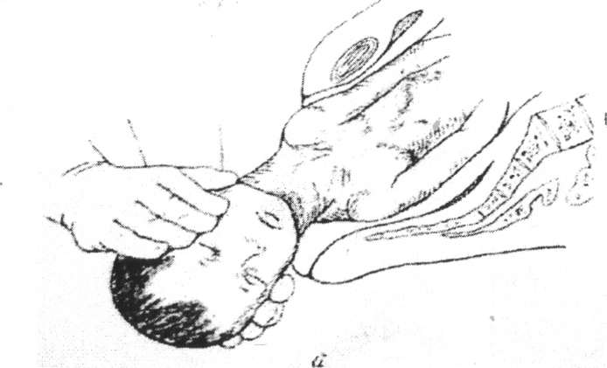 2.** 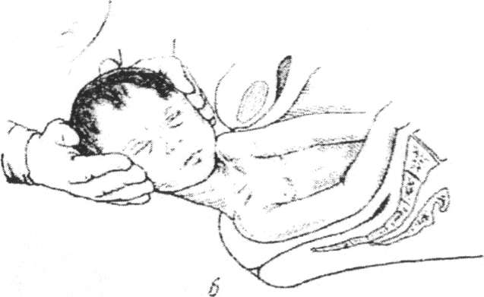

**3.** 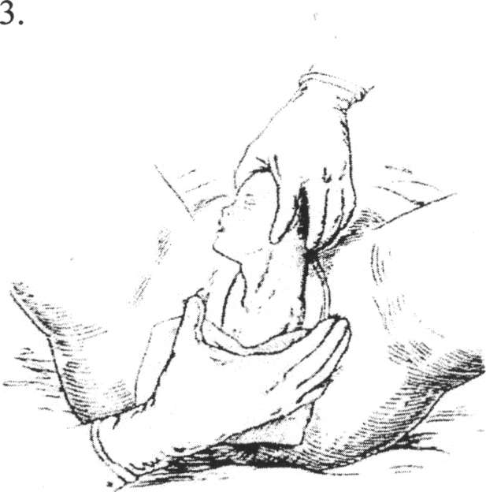

* + - 1. Что делает акушерка:

а) рис. 1 ________________________________________________________

б) рис. 2________________________________________________________

в) рис. 3________________________________________________________

2. Какую команду выполняет роженица?______________________________

_________________________________________________________________

3. С целью профилактики чего это делается:

а) рис. 1________________________________________________________

б) рис. 2________________________________________________________

в) рис. 3________________________________________________________

**6. Рассмотрите картинку и ответьте на вопросы**

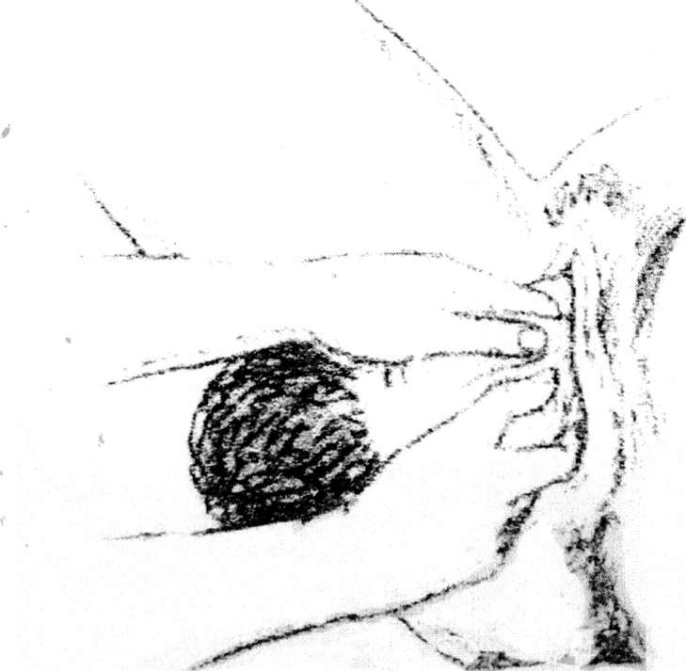

* + - * 1. Что делает акушерка? _________________________________________

_________________________________________________________________

_________________________________________________________________

* + - 1. Какую команду выполняет роженица? ___________________________

_________________________________________________________________

_________________________________________________________________

* + - 1. С целью профилактики чего это делается? _______________________

________________________________________________________________

________________________________________________________________

**7. Решить ситуационную задачу**

Повторнородящая поступила на ФАП, с доношенной беременностью спустя 4 часа от появлении регулярных схваток. Первые роды 2 года назад.

Состояние удовлетворительное, АД= 120/80 мм.рт.ст., пульс 72 уд. в мин.

Положение плода продольное, головка прижата ко входу в малый таз, спинка слева, сердцебиение плода ясное ритмичное 140 уд. в мин.

Данные влагалищного исследования: влагалище рожавшей, шейка укорочена, края тонкие, раскрытие 4 см., плодный пузырь цел, напрягается при схватках, предлежит головка, стреловидный шов не определяется из-за малого раскрытия шейки матки.

1.Поставить диагноз ________________________________________________

2.Сколько часов женщина в родах? ____________________________________

3.Определить характер родовой деятельности ___________________________

__________________________________________________________________

4.Провести обезболивание ___________________________________________

__________________________________________________________________

**8. Решить кроссворд**

|  |  |  |  |  |  |  |  |  |  |  |  |  |  |  |  |  |  |  |  |
| --- | --- | --- | --- | --- | --- | --- | --- | --- | --- | --- | --- | --- | --- | --- | --- | --- | --- | --- | --- |
|  |  |  |  |  |  |  |  |  |  |  |  | 5 |  |  |  |  | 13 |  |  |
|  |  |  |  |  | 3 |  |  |  |  |  |  |  |  |  |  |  |  |  | 15 |
|  |  | 1 |  |  |  |  |  |  |  |  |  |  |  |  |  |  |  |  |  |
|  |  |  |  |  |  |  |  |  |  |  |  |  |  |  |  |  |  |  |  |
|  |  |  |  |  |  |  |  | 6 |  | 8 |  |  |  |  |  |  |  |  |  |
|  |  |  | 4 |  |  |  |  |  |  | 10 |  |  |  |  |  |  |  |  |  |
| 2 |  |  |  |  |  |  |  |  |  |  |  |  |  |  |  |  |  |  |  |
|  |  |  |  |  |  |  |  |  |  |  |  |  |  | 16 |  |  |  |  |  |
|  |  |  |  |  |  |  |  |  |  | 14 |  |  |  |  |  |  |  |  |  |
|  |  |  |  |  |  |  |  |  |  |  |  |  |  |  |  |  |  |  |  |
|  |  |  |  |  |  | 11 |  |  |  |  |  | 18 |  |  |  |  |  |  |  |
|  |  |  |  |  |  |  |  |  |  |  |  |  |  |  |  |  |  |  |  |
|  | 7 |  |  |  |  |  |  |  |  |  |  | 19 |  | 20 |  |  |  |  |  |
|  |  |  |  |  |  |  |  |  |  |  |  |  |  |  |  |  |  |  |  |
| 9 |  |  |  |  |  |  |  |  |  |  |  |  |  |  |  |  |  |  |  |
|  |  |  |  |  |  |  |  |  |  |  |  |  |  |  |  |  |  |  |  |
| 12 |  |  |  |  |  |  |  |  |  |  |  |  |  |  |  |  |  |  |  |
|  |  |  |  |  |  |  |  |  |  |  |  |  |  |  |  |  |  |  |  |
|  |  |  |  | 17 |  |  |  |  |  |  |  |  |  |  |  |  |  |  |  |
|  |  |  |  |  |  |  |  |  |  |  |  |  |  |  |  |  |  |  |  |

**По горизонтали:**

1. Беременная, находящаяся в родах.

2.Отношение продольной оси плода к продольной оси матки.

7. Один из приемов по выделению последа: потуживание при захватывании передней брюшной стенки

9. Патологическое состояние при беременности, проявляющееся уменьшением объема околоплодных вод в амниотической полости по сравнению с нормальными показателями, характерными для данного срока.

10. Патологическое состояние при беременности, когда количество околоплодных вод в амниотической полости превышает нормальные показатели, характерные для данного срока.

11.Регулярные непроизвольные сокращения мышц матки

12. Расположение плода в матке по отношению к родовым путям

14. Внутренняя оболочка зародыша(водная оболочка)

17. Один из приемов по выделению последа: давление от дна по ребрам матки книзу и внутрь

19. Недостаток кислорода у плода

**По вертикали:**

3. Хирургическая операция, при которой младенца извлекают из матки беременной женщины через разрез в животе.

4. Сокращения мышц брюшного пресса и диафрагмы.

5. На момент родов концентрация этого гормона в крови достигает высокого уровня, в особенности в последнем периоде родов.

6. Роды, наступившие при сроке от 22 до 37 полных недель и при массе плода более 500 г.

8. Внедрение плодного яйца в слизистую оболочку матки

13. Роды, происходящие на 42-й неделе и при большем сроке беременности.

15. Третий период родов.

16. Сложный физиологический процесс, направленный на изгнание плода и плаценты из полости матки через естественные родовые пусти.

18.Второй период родов

20.Развивается в полости матки во время беременности осуществляющий связь между организмом матери и плодом.

**9. Решите тестовые задания**

Задание: выберите один правильный ответ

**1. Беременная должна встать на учет в женской консультации до срока беременности:**

а) 5 недель

б) 14 недель

в) 12 недель

г) 16 недель

**2. Беременная должна посещать женскую консультацию в первой половине беременности:**

а) 1 раз в неделю

б) 1 раз в месяц

в) 1 раз в 2 недели

г) 1 раз в 10 дней

**3. Признак Пискачека относится к группе:**

а) предположительных признаков беременности

б) сомнительных признаков беременности

в) достоверных признаков беременности

г) вероятных признаков беременности

**4. Признак Горвица-Гегара относится к группе:**

а) предположительных признаков беременности

б) вероятных признаков беременности

в) сомнительных признаков беременности

г) достоверных признаков беременности

**5. Цианоз слизистой оболочки влагалища и шейки матки относится к группе:**

а) предположительных признаков беременности

б) вероятных признаков беременности

в) сомнительных признаков беременности

г) достоверных признаков беременности

**6. Появление признака Горвица-Гегара при беременности ранних сроков обусловлено:**

а) асимметрией матки

б) размягчением перешейка матки

в) увеличением матки

г) сокращением матки при пальпации

**7. Признак Снегирева для диагностики беременности раннего срока заключается:**

а) в асимметрии матки

б) в размягчении перешейка

в) в сокращении матки при ее пальпации

г) в перегибе матки

**8. Признак Пискачека для диагностики беременности раннего срока заключается:**

а) в усиленном перегибе матки кпереди

б) в асимметрии матки

в) в размягчении перешейка матки

г) в сокращении матки при пальпации

**9. Иммунологический метод диагностики беременности ранних сроков основан на появлении:**

а) прогестерона в крови

б) эстрогена в моче

в) антисыворотки в крови

г) хорионического гонадотропина в моче

**10. К диагностическим признакам, связанным с изменениями формы и консистенции беременной матки, относятся признаки:**

а) Клейна, Россье, Хохенбихлера

б) Пискачека, Снегирева, Губарева-Гауса, Горвица-Гегара, Гентера

в) Роговина и Занченко-Шатц-Унтербергера

г) Альфельда, Шредера и Довженко

**10. Повторить манипуляции**

1. Осмотр последа. Измерение кровопотери. Физиологическая кровопотеря.
2. Техника обработки швов.
3. Техника забора материала из урогенитального тракта для бактериоскопического и бактериологического исследования.
4. Ведение 1 периода родов. Прием женщины на роды.

**11. Повторить теоретические вопросы**

1. Классификация послеродового периода. Инволюция половых органов (матка, шейка матки, влагалище, яичники).
2. Изменения в молочных железах, функций дыхательной, сердечно-сосудистой, мочевыделительной систем, желудочно-кишечного тракта родильницы.
3. Ведение послеродового периода.
4. Факторы, вызывающие боль во время схваток. Изменения в организме роженицы под воздействием родовой боли.
5. Немедикаментозные и медикаментозные методы обезболивания родов.

**12. Составить профилактическую беседу с презентацией для женщин**

1. Как правильно подготовиться к партнерским родам.
2. Вертикальные роды снова в моде.

**11 – 12 день производственной практики**

**Индивидуальное учебное задание**

**1. Ответьте на поставленные вопросы**

**Общая характеристика III периода родов и раннего послеродового периода**

1. Название III периода - ____________________________________________
2. Физиологические цели - __________________________________________

_________________________________________________________________

1. Начало и конец - ________________________________________________

________________________________________________________________

1. Продолжительность III периода - __________________________________

2. Продолжительность раннего послеродового периода - ________________

1. Изгоняющие силы _______________________________________________

5. Где протекает ____________________________________________________

6.Положение пациентки _____________________________________________

7.Опасности данного этапа родов _____________________________________

**Физиологические процессы.**

8.Причины паузы после рождения плода. ______________________________

Механизм _______________________________________________________

9. Почему отделяется плацента ______________________________________

__________________________________________________________________

10.Что отделяется? _________________________________________________

Что рождается? _________________________________________________

11.Что происходит с маточными сосудами после отделения плаценты? _____

__________________________________________________________________

**Клинические течения последового и раннего послеродового периодов.**

12. Признаки отделения плаценты ____________________________________

__________________________________________________________________

__________________________________________________________________

13. Болезненны ли последовые схватки и схватки в раннем послеродовом периоде? __________________________________________________________

14. Ощущения пациентки в послеродовом периоде _______________________

__________________________________________________________________

15.Физиологическая кровопотеря в родах ____________________________

**Акушерская тактика в последовом и раннем послеродовом** **периодах.**

16.Тактика при появлении признаков отделения плаценты ________________

__________________________________________________________________

17.Как рождается послед? ___________________________________________

18.Что делать, если признаки отделения последа есть, но он не рождается? ____________

__________________________________________________________________

19.Последовательность ведения раннего послеродового периода после рождения последа. __________________________________________________

__________________________________________________________________

20.Что нужно делать с последом после его рождения? ____________________

__________________________________________________________________

21.Интенсивное наблюдение вперые 2 часа раннего послеродового периода __________________________________________________________________

__________________________________________________________________

22.Интенсивное наблюдение – цели:___________________________________

__________________________________________________________________

__________________________________________________________________

**2. Рассмотрите картинку и ответьте на вопросы**

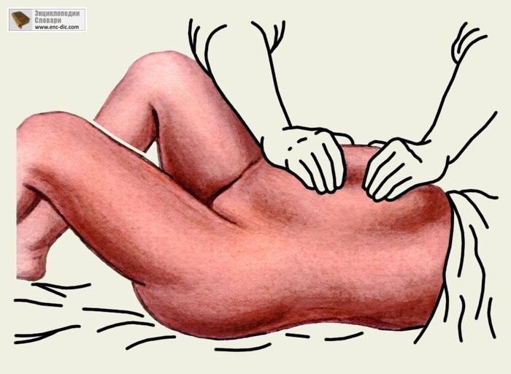

* + - 1. Какой период родов?_____________________________________________
      2. Как называется манипуляция? _____________________________________
      3. Подготовка роженицы к манипуляции.______________________________

__________________________________________________________________

* + - 1. Техника.________________________________________________________

__________________________________________________________________

* + - 1. Какие попытки выделения отделившегося последа предпринимались ранее?____________________________________________________________

__________________________________________________________________

* + - 1. Главное условие возможности проведения данного приема? ____________

__________________________________________________________________

* + - 1. Что делать при неэффективности данной процедуры? _________________

__________________________________________________________________

**3. Рассмотрите картинки и ответьте на вопросы**

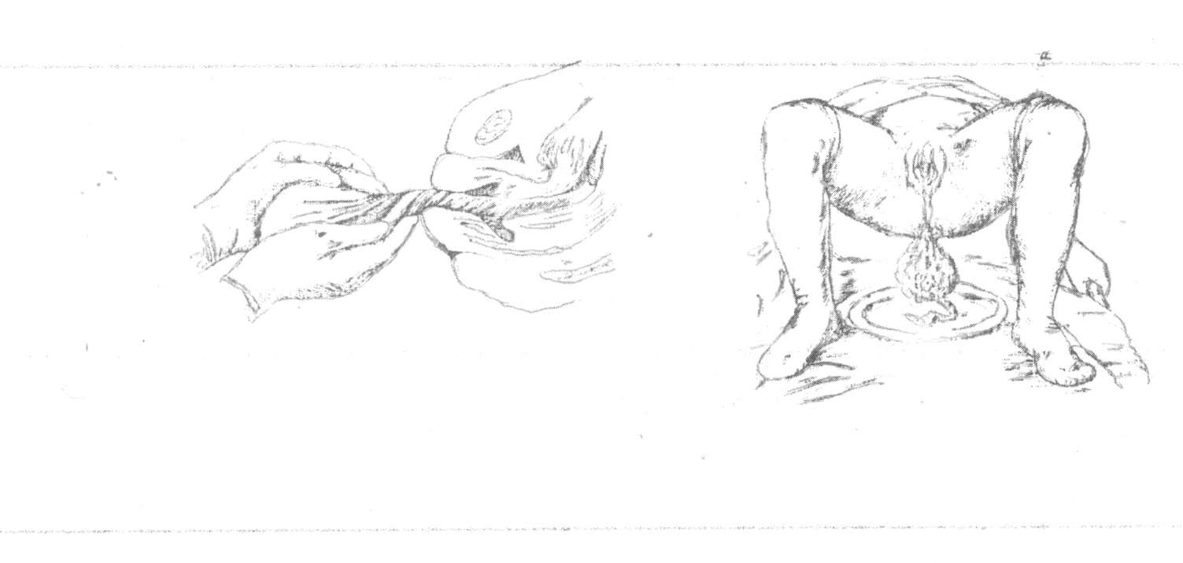

1.Какой период родов?_______________________________________________

2.Как называется пациентка?_________________________________________

3.Цели производства манипуляции____________________________________

__________________________________________________________________

**4. Рассмотрите картинки и ответьте на вопросы**

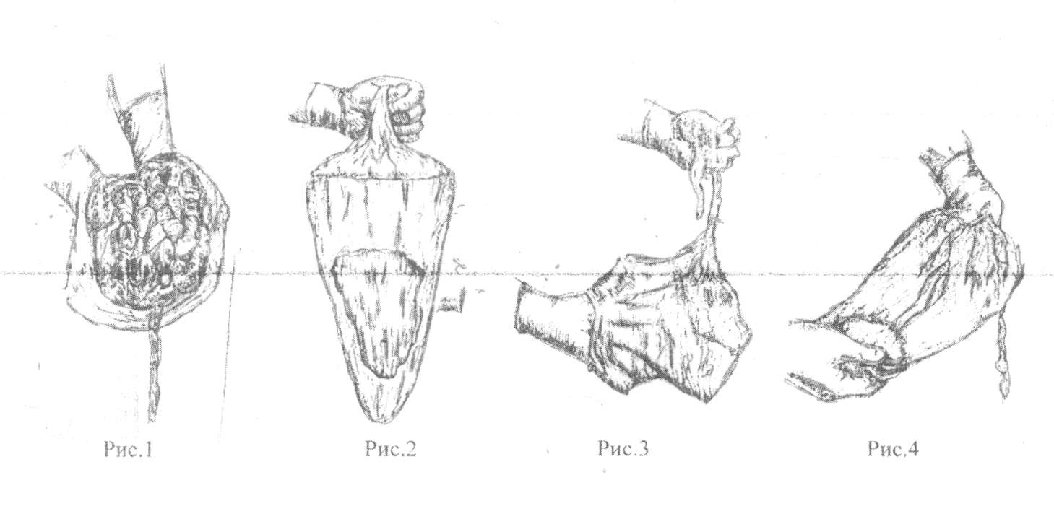

1.Какой период родов? ______________________________________________

2.Как называется пациентка?_________________________________________

3.Что делает акушерка (рис 1)?_______________________________________

__________________________________________________________________

4.Что делает акушерка (рис 2, 3, 4)?____________________________________

__________________________________________________________________

5.Цели проведения данной манипуляции._______________________________

__________________________________________________________________

6.Что должна делать акушерка при сомнении в целостности плаценты и оболочек?________________________________________________________

_________________________________________________________________

**5. Решить кроссворд**

|  |  |  |  |  |  |  |  |  |  |  |  |  |  |  |  |  |  |  |  |  |  |  |  |  |  |  |  |  |  |
| --- | --- | --- | --- | --- | --- | --- | --- | --- | --- | --- | --- | --- | --- | --- | --- | --- | --- | --- | --- | --- | --- | --- | --- | --- | --- | --- | --- | --- | --- |
|  |  |  |  |  |  |  |  |  |  |  |  |  |  |  |  |  |  |  |  |  |  |  | **10** |  |  |  |  |  |  |
|  |  |  |  |  |  |  |  |  |  |  |  |  |  |  |  |  |  |  |  |  |  | **14** |  |  |  |  |  |  |  |
|  |  |  |  |  |  |  |  |  |  |  |  |  |  |  |  | **7** |  |  |  |  |  |  |  |  |  |  |  |  |  |
|  |  |  |  |  |  |  |  |  |  |  |  |  |  |  | **9** |  |  |  |  |  |  |  |  |  |  |  |  | **15** |  |
|  |  |  |  |  |  |  |  |  |  |  |  |  |  |  |  |  |  |  |  |  |  |  |  |  |  |  |  |  |  |
|  |  |  |  |  |  |  |  |  |  | **3** |  |  |  |  |  |  |  |  | **5** |  | **11** |  |  |  |  |  |  |  |  |
|  |  |  |  |  |  |  |  |  |  |  |  |  | **6** |  |  |  |  |  |  |  |  |  |  |  |  |  |  |  |  |
|  |  |  |  |  |  |  |  |  | **4** |  |  |  |  |  |  |  |  |  |  |  |  |  |  |  |  |  |  |  |  |
|  |  |  |  |  |  |  |  |  |  |  |  |  |  |  |  |  |  |  |  |  |  |  |  |  | **17** |  |  |  |  |
|  |  |  |  |  |  |  | **19** |  |  |  |  |  |  |  |  |  |  |  |  |  |  |  |  |  |  |  |  |  |  |
|  |  |  |  |  |  |  |  |  |  |  |  |  |  |  |  |  |  |  |  |  | **16** |  |  |  |  |  |  |  |  |
|  |  | **18** |  |  |  |  |  |  |  |  |  |  |  |  |  |  |  |  |  |  |  |  |  |  |  |  |  |  |  |
|  |  |  |  |  |  | **2** |  |  |  |  |  |  |  |  |  | **12** |  |  |  |  |  |  |  |  |  |  |  |  |  |
|  |  |  |  |  |  |  |  |  |  |  |  |  |  |  | **8** |  |  |  |  |  |  |  |  |  |  |  |  |  |  |
|  |  |  |  |  |  |  |  |  |  |  |  |  |  |  |  |  |  |  |  |  |  |  |  |  |  |  |  |  |  |
|  |  |  |  | **1** |  |  |  |  |  |  |  |  |  |  |  |  |  |  |  |  |  |  |  |  |  |  |  |  |  |
|  |  |  |  |  |  |  |  |  |  |  |  |  |  |  |  |  |  |  |  |  |  |  |  |  |  |  |  |  |  |
| **13** |  |  |  |  |  |  |  |  |  |  |  |  |  |  |  |  |  |  |  |  |  |  |  |  |  |  |  |  |  |
|  |  |  |  |  |  |  |  |  |  | **20** |  |  |  |  |  |  |  |  |  |  |  |  |  |  |  |  |  |  |  |
|  |  |  |  |  |  |  |  |  |  |  |  |  |  |  |  |  |  |  |  |  |  |  |  |  |  |  |  |  |  |

**По горизонтали:**

14. Волнообразное сокращение, мускулатура матки – изгоняющая сила.

9. Первый период родов.

11. Прибор для измерения таза.

4. Женщина, которая родила.

17. Физиологический процесс, направлен на изгнание плода последа через естественные родовые пути.

19. Отношение спинки плода к передней стенки матки.

8. Третий период родов.

1. Сокращение мышц брюшного пресса и диафрагмы при прохождении к узкой полости малого таза.

13. Голова ребенка снизу слева (ниже пупка) какое предлежание ?

20. Пупочный канатик.

**По вертикали:**

10. Первый момент биомеханизма родов.

7. Женщина, которая рожает.

15. Рождение плода раньше намеченного срока (28 до 57 недель)

3. Отношение крупной части плода ко входу в малый таз.

5. Как называются роды , позже намеченного срока (после 42 недель)

6. Второй период родов.

16. Различают большой и малый.

18. Таз ребенка снизу слева (выше пупка) какое предлежание?

2. Как называются роды, наступившие через 10 акушерских месяцев (38 -40 нед).

12. Отношение спинки плода к левой или правой стороне матки.

**6. Решить ситуационную задачу**

Пациентка Е. Н. 22 года, обратилась на ФАП к фельдшеру 3 июля.

Жалобы на отсутствие менструации, тошноту по утрам, отвращение к запахам.

Анамнез: Последняя менструация была 8 мая. Менструации с 12 лет регулярные, через 27 - 28 дней, по 3 - 4 дня, умеренные, безболезненные.

Объективно: общее состояние удовлетворительное АД -110\ 80 мм рт. ст. Со стороны внутренних органов патологии нет.

При осмотре влагалищными зеркалами: слизистая оболочка влагалища и шейки матки синюшная.

Бимануальное исследование: наружные половые органы развиты правильно, влагалище узкое, матка увеличена до размеров гусиного яйца, мягкая, но во время исследования становится плотной, придатки без изменений, выделения светлые

**Задание*:***

1. Выявите проблемы женщины.______________________________________

__________________________________________________________________

2. Сформулируйте диагноз и обоснуйте его._____________________________

__________________________________________________________________

3. Перечислите дополнительные методы диагностики беременности.________

__________________________________________________________________

4. Определите срок беременности.____________________________________

__________________________________________________________________

5. Определите дату предполагаемых родов._____________________________

__________________________________________________________________

**7. Решите тестовые задания.**

Задание: выберите один правильный ответ

**1. Влагалищное исследование при физиологическом течении родов проводится:**

а) 8 раз

б) 5 раз

в) 2 раза

г) 10 раз

**2. Обезболивание родов применяется при раскрытии шейки матки:**

а) 2 см

б) 3 - 4 см

в) 1 см

г) 0 см

**3. По силе схватки характеризуются как:**

а) продолжительные, среднепродолжительные, непродолжительные

б) частые, редкие, постепенные

в) большие, средние, малые

г) слабые, средние, сильные

**4. Изгнание плода** **происходит под действием:**

а) схваток

б) потуг

в) схваток и потуг

г) опущения головки на тазовое дно

**5. Третий период родов называется:**

а) латентный

б) последовый

в) раскрытия шейки матки

г) потужной

**6. Способ выделения отделившегося последа:**

а) по Клейну

б) по Абуладзе

в) по Довженко

г) по Шредеру

**7. В состав последа входят:**

а) плацента и оболочки

б) хорион и амнион

в) плацента, оболочки и пуповина

г) оболочки и пуповина

**8. С момента окончания последового периода женщину называют:**

а) мать

б) родильница

в) беременная

г) роженица

**9. Продолжительность послеродового периода:**

а) 1 неделя

б) 1 месяц

в) 2 недели

г) 6 - 8 недель

**10. Началом послеродового периода является:**

а) отделение плаценты

б) рождение последа (плаценты)

в) рождение плода

г) рождение последа

**8. Повторить манипуляции**

1. Техника регулирования потуг.
2. Техника обработки рук акушерки. Правила обработки рук медицинского персонала.
3. Техника сбора жалоб, анамнеза, антропометрии, измерения температуры тела.
4. Техника ведения 3 периода родов. Приемы выделения последа. Признаки отделения последа.

**9. Повторить теоретические вопросы**

1. Диагностика беременности. Сомнительные, вероятные, достоверные признаки беременности.
2. Внутриутробные инфекции. Формы, механизмы заражения, диагностика, лечение, профилактика.
3. Пренатальный скрининг, определение, скрининг в 1 триместре.
4. Наблюдение в послеродовом отделении. Профилактика инфекционных осложнений.
5. Работа женской консультации по наблюдению за беременной. Пренатальная диагностика. Назначения при первой явке.

**10. Составить профилактическую беседу с презентацией для женщин**

1. Внутрисемейные отношения пары в семье с новорожденным ребенком.
2. Уход за новорожденным в домашних условиях.

**13 – 14 день производственной практики**

**Индивидуальное учебное задание**

**1. Решить ситуационную задачу**

И., 22 лет обратилась в женскую консультацию с жалобами на задержку менструации в течение 3 месяцев, появившееся отвращение к табачному дыму. В течение 8 месяцев жила регулярно половой жизнью, от беременности не предохранялась. Со стороны внутренних органов патологических изменений не выявлено. При осмотре на лице и сосках молочных желез выражена пигментация кожи. Данные влагалищного исследования: наружные половые органы сформированы правильно, выражен цианоз слизистой влагалища, слизистой шейки матки. Шейка матки сформирована, наружный зев округлой формы, цервикальный канал закрыт плотно. Тело матки увеличено до головки новорожденного, дно ее доходит до верхнего края лона. Матка сильно перегнута кпереди, форма ее асимметричная за счет выпячивания в области правого угла, консистенция матки мягковатая, но во время исследования матки уплотняется и сокращается в размере шейка, матка легко смещается, значительно размягчен перешеек, пальцы внутренней и внешней руки соединяются в области перешейка.

**Задание*:***

1. Поставьте диагноз.

2. Перечислите вероятные признаки, указывающие на наличие беременности у данной пациентки

3. Назовите иммунологические методы диагностики беременности

**2. Создать презентацию на тему: *«***Инвазивные и не инвазивные методы исследования в акушерстве».

**3. Ответьте на поставленные вопросы**

1. Перечислите методы исследования в акушерстве

2. Наружное акушерское исследование включает:

3. При осмотре наружных половых органов учитывают

**4. Перечислите шаги выполнения манипуляции**

1. Наружное акушерское исследование ______________________________________________

________________________________________________________________________________________________________________________________________________________________________________________________________________________________________________________________________________________________________________________________________________________________________________________________________________________________________________________________________________________________________________________________________________________________________________

**5. Опишите структуру системы родовспоможения**

________________________________________________________________________________________________________________________________________________________________________________________________________________________________________________________________________________________________________________________________

**6. Решите тестовые задания.**

Задание: выберите один правильный ответ

**1. Родовая опухоль – это:**

а) смещение костей черепа плода

б) отек мягких тканей головки

в) кровоизлияние мягких тканей головки

г) опухоль костей черепа

**2. Для профилактики офтальмобленореи применяется:**

а) 1% тетрациклиновая мазь

б) 30% раствор сульфацила натрия

в) 1% раствор альбуцида

г) 0,9% физиологический раствор

**3. Антропометрический показатель новорожденного:**

а) длина туловища

б) форма грудной клетки

в) форма стопы

г) осанка

**4. Оптимальная масса тела доношенного новорожденного ребенка составляет:**

а) 2200 - 2300 г

б) 200 - 310 г

в) 3000 - 3600 г

г) 4700 - 5000 г

**5. Средняя длина тела доношенного новорожденного составляет:**

а) 43 - 45 см

б) 40 - 41 см

в) 50 - 52 см

г) 53 - 55 см

**6. Первое прикладывание здорового ребенка к груди матери после рождения:**

а) через 4 - 6 часов

б) через 1 - 2 часа

в) впервые 30 минут

г) через 10 - 15 минут

**7.Средняя частота пульса у новорожденного ребенка составляет:**

а) 170 в 1 минуту

б) 140 в 1 минуту

в) 110 в 1 минуту

г) 90 в 1 минуту

**8. Какой период называют интранатальным:**

а) с момента начала родовой деятельности до рождения ребенка

б) с момента оплодотворения до родов

в) с 28-й недели внутриутробного развития до 7 дня жизни

г) с 28-й недели внутриутробного развития до 1 месяца жизни

**9. Какой период называют антенатальным:**

а) с момента рождения до 7 дня жизни

б) с момента образования зиготы до начала родов

в) с 28-й недели внутриутробного развития до 7 дня жизни

г) с 28-й недели внутриутробного развития до 1 месяца жизни

**10. Какой фактор в большей степени определяет клиническую картину при внутриутробных инфекциях:**

а) сроки внутриутробного инфицирования

б) токсичность возбудителя

в) путь проникновения инфекции

г) состояния реактивности организма плода

**7. Повторить манипуляции**

1. Техника сбора жалоб, анамнеза, измерения АД, определения пульса.
2. Техника обеззараживания кожных покровов пациентки.
3. Техника подготовки к приему родов.
4. Способы наружных приемов выделения последа.

**8. Повторить теоретические вопросы**

1. Скрининг во 2 триместре беременности, инвазивные методы исследования.
2. Современные представления о механизмах наступления родовой деятельности. Критерии жизнеспособности плода. Понятие доминанты беременности.
3. Периоды родов. Характеристика, продолжительность 1 периода родов.
4. Характеристика родовых схваток. Контракция, ретракция, дистракция.
5. Определение, продолжительность 2 периода родов. Определение, характеристика потуг.

**9. Составить профилактическую беседу с презентацией для женщин**

1. Реабилитация родильницы.
2. Подготовка беременной и её семьи к родам.

**15 – 16 день производственной практики**

**Индивидуальное учебное задание**

**1. Решить ситуационную задачу**

Ю., 20 лет, обратилась в женскую консультацию по поводу беременности. Срок последней менструации и дату первого шевеления плода не помнит. Экстрагенитальной патологии не выявлено. Данные наружного акушерского исследования: дно матки на 2-3 пальца выше пупка, в левой боковой стороне матки прощупывается гладкая широкая поверхность плода, в правой - мелкие подвижные выступы. Предлежащая часть пальпируется в виде круглой, плотной округлой части, баллотирующей между пальцами. Сердцебиение плода ясное, ритмичное, 136-140 уд/мин, ясно выслушивается слева ниже пупка.

**Задание*:***

1. Определите срок беременности по высоте стояния дна матки

2. Какая часть плода предлежит ко входу в малый таз?

3. Соответствует ли место выслушивания сердцебиения плода описанному членорасположению?

**2. Создать презентацию на тему:** «Цитологические, бактериологические и функциональные методы исследования».

**3. Ответьте на поставленные вопросы**

1. Исследование с помощью гинекологических зеркал помогает выявить

2. Влагалищное исследование проводят с целью

3. К тестам функциональной диагностики относятся

**4. Перечислите шаги выполнения манипуляции**

1. Мониторинг сократительной деятельности матки ___________________________________

________________________________________________________________________________________________________________________________________________________________________________________________________________________________________________________________________________________________________________________________________________________________________________________________________________________________________________________________________________________________________________________________________________________________________________

**5. Опишите структуру женской консультации**

________________________________________________________________________________________________________________________________________________________________________________________________________________________________________________________________________________________________________________________________

**6. Решите тестовые задания.**

Задание: выберите один правильный ответ

**1. Предвестниками эпидемиологического неблагополучия в акушерском стационаре являются:**

а) появление среди новорожденных заболеваний одной нозоформы

б) возникновение случая инфекционного заболевания с тяжелым течением (сепсис, менингит и т.п.)

в) групповые инфекционные заболевания (более чем у 3 детей одновременно)

г) хотя бы один из перечисленных факторов

**2. Какая температура воздуха должна поддерживаться в Послеродовых палатах с совместным пребыванием ребенка:**

а) не ниже 20°С

б) не ниже 23°С

в) не ниже 21°С

г) не ниже 36°С

**3. Дезинфекция кювеза включает в себя:**

а) дезинфекция без предварительного опорожнения бачка увлажнителя

б) опорожнить бачок увлажнителя после отключения кувеза от сети

в) обеззараживание 0,25% раствором хлорамина

г) обеззараживание 1% раствором хлорамина

**4. Срок хранения грудного молока в холодильнике не должно превышать:**

а) 12 часов

б) 24 часа

в) 2 часа

г) 48 часов

**5. Правила содержания палаты новорожденных с раздельным пребыванием матери и ребенка, включает все кроме:**

а) циклическое заполнение палат

б) палаты должны быть оснащены бактерицидными облучателями

в) заполнение палат по мере поступления и выписки

г) руки медперсонал моет перед осмотром каждого ребенка

**6. Санитарно-противоэпидемический режим акушерского стационара регламентируется постановлением главного государственного санитарного врача РФ:**

а) № 572 н

б) № 163

в) № 58

г) № 345

**7.** **Организационные мероприятия по обращению с медицинскими отходами в акушерском стационаре регламентируется постановлением главного государственного санитарного врача РФ:**

а) № 572 н

б) № 163

в) № 58

г) № 345

**8.** **Проба, которая определяет наличие скрытой крови на изделиях медицинского назначения:**

а) фенолфталеиновая

б) азопирамовая

в) биологическая

г) йод-крахмальная

**9. Изделия медицинского назначения многоразового применения после использования подлежат:**

а) дезинфекции, предстерилизационной очистке, стерилизации

б) дезинфекции, утилизации

в) только дезинфекции

г) только стерилизации

**10. Изделия медицинского назначения одноразового применения после использования подлежат:**

а) дезинфекции, предстерилизационной очистке, стерилизации

б) дезинфекции, утилизации

в) только дезинфекции

г) только стерилизации

**7. Повторить манипуляции**

1. Способы определения размеров малого таза. Плоскости малого таза.
2. Определение срока беременности, предполагаемой даты родов по высоте стояния дна матки.
3. Определение срока беременности, предполагаемой даты родов (по последней менструации, по первому шевелению плода, по овуляции).
4. Техника определения окружности живота, высоты стояния дна матки.

**8. Повторить теоретические вопросы**

1. Основные акушерские понятия — предлежание плода, предлежащая часть плода, синклитическое вставление головки.
2. Основные акушерские понятия — членорасположение, положение, позиция, вид позиции.
3. Изменения в молочных железах, функций дыхательной, сердечно-сосудистой, мочевыделительной систем, желудочно-кишечного тракта во время беременности.
4. Работа женской консультации по наблюдению за беременной. Нормативные документы при работе с беременными. План ведения беременной в женской консультации по триместрам.
5. Задачи УЗИ в 1, 2, 3 триместре беременности.

**9. Составить профилактическую беседу с презентацией для женщин**

1. Планирование беременности.
2. Здоровая мама - здоровый малыш.

**17 – 18 день производственной практики**

**Индивидуальное учебное задание**

**1. Решить ситуационную задачу**

Пациентка К., 24 лет, беременность вторая, первые роды нормальные. Последняя менструация 16 февраля, первое шевеление плода 30 июня, при первом посещении женской консультации 10 апреля обнаружена беременность 6 недель.

**Задание*:***

1. Назовите предполагаемый срок родов по менструации?

2. Назовите предполагаемый срок родов по первому шевелению плода?

3. Назовите предполагаемый срок родов по первому обращению в женскую консультацию?

4. Какая предположительная дата родов?

**2. Создать презентацию на тему:** «Рентгенологические методы исследования в акушерстве».

**3. Ответьте на поставленные вопросы**

1. К эндоскопическим методам исследования в акушерстве относятся

2. К рентгенологическим методам исследования в акушерстве относятся

3. Материал для цитологического исследования получают путём

**4. Перечислите шаги выполнения манипуляции**

1. Измерение базальной температуры ______________________________________________

__________________________________________________________________________________________________________________________________________________________________________________________________________________________________________________________________________________________________________________________________________________________________________________________________________________________________________________________________________________

**5. Опишите структуру родильного дома**

________________________________________________________________________________________________________________________________________________________________________________________________________________________________________________________________________________________________________________________________

**6. Решите тестовые задания.**

Задание: выберите один правильный ответ

**1. Труд Н. М. Максимовича-Амбодика:**

а) искусство повивания или наука о бабичем деле

б) медицинкая энциклопедия

в) наука о бабичьем деле

г) акушерство.

**2. Изобретение Амбруаза Паре:**

а) скальпель

б) молокоотсос

в) пинцет

г) скребок

**3. Труд Сорана:**

а) «О кровоснобжении плода»

б) «О женских болезнях»

в) «Медицинский словарь»

г) «Плодоразрушающие операции»

**4. Кто произвел первую операцию кесарева сечения на живой роженице:**

а) Амбруаза Паре

б) Гиппократ

в) Иеремией Траутманн

г) Леонардо Боталло

**5. Как проводились роды у ацтеков:**

а) сидячее положение

б) стоя

в) сидя на четвереньках

г) на боку

**6. Кто впервые применил наружную пельвиометрию:**

а) Иеремией Траутманн

б) Амбруаза Паре

в) Леонардо Боталло

г) Жан Луи Боделок

**7. В Древней Руси помощь при родах оказывала женщина, которую называли:**

а) бабка-повитуха

б) акушерка

в) ведунья

г) знахарка

**8. Кто предложил метод выжимания через брюшную стенку последа при его задержке в полости матки:**

а) Жан Луи Боделок

б) Амбруаза Паре

в) Карла Креде

г) Гиппократ

**9. Кому принадлежит труд «О размножении и сохранении российского народа»:**

а) С. Ф. Хотовицкому

б) М. В. Ломоносову

в) В. Ф. Снегиреву

г) М. С. Малиновскому

**10. В какой стране акушерок называли «перерезыватели пуповины»:**

а) Индия

б) Египет

в) Китай

г) Греция

**11. В каком веке полностью сформировалась современная модель акушерских щипцов:**

а) XI

б) XII

в) XIX

г) XYIII

**12. В каком году в Москве была открыта первая повивальная школа:**

а) 1750

б) 1757

в) 1825

г) 1870

**7. Повторить манипуляции**

1. Расчет индекса массы тела. Нормальная прибавка массы тела.
2. Первичная обработка новорожденного.
3. Техника выслушивания сердцебиения плода.
4. Техника выполнения взвешивания новорожденного, проведения антропометрии новорожденного, пеленания. Заполнение браслетов.

**8. Повторить теоретические вопросы**

1. Предвестники родов. Прелиминарный период.
2. Оценка по шкале Апгар. Понятие о живорожденности.
3. Процесс образования молока. Рефлекс окситоцина. Рефлекс пролактина. Подготовка родильницы к грудному вскармливанию.
4. Расположение швов, родничков, бугров на головке плода, размеры головки плода.
5. Признаки зрелости плода.

**9. Составить профилактическую беседу с презентацией для женщин**

1. Дородовое воспитание ребенка.
2. Послеродовая контрацепция.

**ВАЖНО!!!**

**В день сдачи документации по производственной практике сдать заполненный индивидуальный дневник:**

1. Титульный лист

2. Инструктаж

3. Содержание каждого дня с конкретизированным отчетом о проделанной работе за день

4. Отчет по Производственной практике (текстовой) – не менее объема предложенного в дневнике.

5. График производственной практики

6. Характеристику студента о прохождении производственной практики по профилю специальности

7. Аттестационный лист по производственной практике: таблицу **«**Освоенные профессиональные компетенции»

8. Индивидуальное задание.